ભંગારની હરાજીનું ટેન્ડર

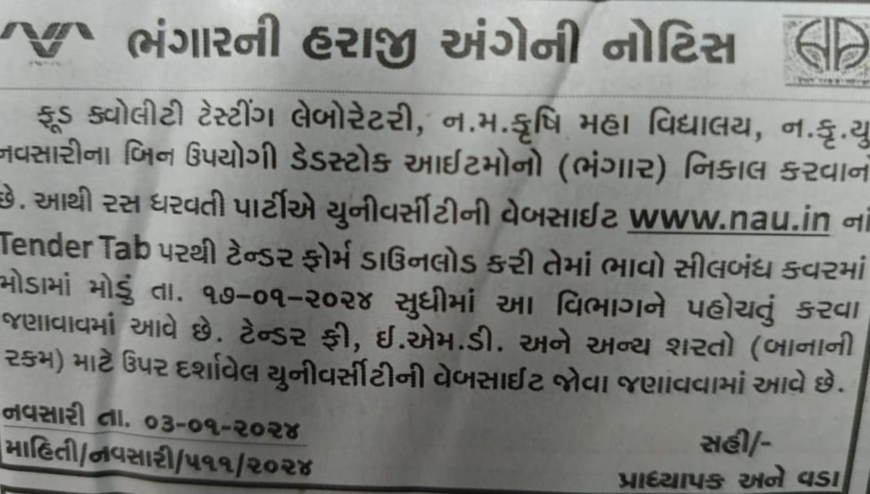

 | ભંગારની હરાજી અંગેની નોટીસ
ફૂડ કવોલીટી ટેસ્ટીંગ લેબોરેટરી, ન.મ.કૃષિ મહા વિદ્યાલય, ન.કૃ.યુ. નવસારીના બિન ઉ૫યોગી ડેડસ્‍ટોક આઇટમોનો (ભંગાર) નિકાલ કરવાનો છે. આથી રસ ધરવતી પાર્ટીએ યુનીવર્સીટીની વેબસાઈટ www.nau.in નાં Tender Tab પરથી ટેન્ડર ફોર્મ ડાઉનલોડ કરી તેમાં ભાવો ભરી, સીલ બંધ કવરમાં મોડામાં મોડું તા.૧૭/૦૧/૨૦૨૪ સુધીમાં આ વિભાગને પહોચતું કરવા જણાવવામાં આવે છે. ટેન્ડર ફી, ઈ.એમ.ડી. અને અન્ય શરતો (બાનાની રકમ) માટે ઉપર દર્શાવેલ યુનીવર્સીટીની વેબસાઈટ જોવા જણાવવામાં આવે છે.
નવસારી તા.૦૩/૦૧/૨૦૨૪ |  | સહી પ્રાધ્યાપક અને વડા

૧. | ભાવપત્રકનો સમય ગાળો |  | તા. ૦૩ જાન્યુઆરી થી ૧૭ જાન્યુઆરી, ૨૦૨૪
૨. | ભાવપત્રકની રકમ |  | રૂ. ૫૦૦/-
૩. | EMDની રકમ |  | રૂ. ૭૫૦/-
૪. | ભાવપત્રક જમા કરાવવાની છેલ્લી તરીખ | : | તા. ૧૭-૦૧-૨૦૨૪

શરતો અને બોલીઓ:
ફૂડ કવોલીટી ટેસ્ટિંગ લેબોરેટરી વિભાગના (જેને હવેથી “સામાન આપનાર” કહેવામાં આવશે ) બિન ઉપયોગી ડેડસ્ટોક અઈટમોના (જેને હવેથી “ભંગાર” કહેવામાં આવશે) વેચાણ માટે રસ ધરાવતી પાર્ટી (જેને હવેથી “ટેન્ડર પાર્ટી” કહેવામાં આવશે) પાસેથી બંધ કવરમાં ભાવો મંગાવવામાં આવે છે.
૦૧. | ટેન્ડર યુનિવર્સિટી વેબસાઇટ www.nau.in ઉપરથી ડાઉનલોડ કરી, તેમાં ભાવો અને અન્ય વિગતો ભરી, સહી-સિકકા સાથે, ટેન્ડર ફી અને ઈ.એમ.ડી.નો ડીમાંડ ડ્રાફ્ટ તેમજ શરતો અને બોલીઓ પર સહી-સિકકા કરી, જરૂરી આઘાર પુરાવા સાથે મોડામાં મોડુ તા. ૧૭-૦૧-૨૦૨૪ સુઘીમાં સીલબંઘ કવરમાં પ્રાધ્યાપક અને વડા, ફૂડ કવોલીટી ટેસ્ટીંગ લેબોરેટરી, ન.મ.કૃષિ મહા વિદ્યાલય, ન.કૃ.યુ. નવસારીના સરનામે રૂબરૂ, પોસ્ટ, કુરીઅર મારફત સમય મર્યાદામાં પહોંચતું કરવાનું રહેશે, સમય મર્યાદા બાદ આવેલ ટેન્ડર સ્વીકારવામાં આવશે નહી. સીલબંઘ કવર ઉપર “ભંગારના ભાવો” એમ અવશ્ય લખવું.
૦૨. | ભંગાર અત્યારે જે હાલતમાં, જે સ્થળે અને જે પરિસ્થિતિમાં છે તે રીતે તેમજ અત્રેની કોઈપણ જવાબદારી સિવાય નીકાલ કરવા માટે ભાવો મંગાવવામા આવે છે.
૦૩. | ટેન્ડર પાર્ટીએ ભંગારની આઈટમો રુબરુમા જોવી હોય તો તે રજાના દિવસો સિવાય સવારે ૧૦:૩૦ થી ૧૭:૦૦ વાગ્યા સુધીમાં જોવા મળશે.
૦૪. | ટેન્ડર પાર્ટીએ ટેન્ડર ફી પેટે રૂ. ૫૦૦/- નો ડિમાન્ડ ડ્રાફ્ટ “Assistant Administration Officer,NMCA, Navsari” નાં નામનો રજુ કરવાનો રહેશે. ટેન્ડર ફી વગરનું ટેન્ડર માન્ય રાખવામાં આવશે નહી.  - જમા કરાવેલ ટેન્ડર ફી પરત મળશે નહિ.  - ટેન્ડર રદ/ સ્થગિત /કેન્સલ/મોકૂફ થાય તો પણ ટેન્ડર ફી ની રકમ રીફંડ મળશે નહી જેની ખાસ નોંઘ લેવી.
૦૫. | ટેન્ડર પાર્ટીએ ઈ.એમ.ડી.(બાનાની રકમ ) પેટે રૂ. ૭૫૦/- નો ડિમાન્ડ ડ્રાફ્ટ “Assistant Administration Officer,NMCA, Navsari” નાં નામનો રજુ કરવાનો રહેશે. ઈ.એમ.ડી. વગરનું ટેન્ડર માન્ય રાખવામાં આવશે નહી.  - જે ટેન્ડર પાર્ટીનુ ટેન્ડર મંજુર નહિ થાય તેને ઈ.એમ.ડી. ની રકમ પરત કરવામા આવશે.  - મંજુર થયેલ ટેન્ડર પાર્ટીને ઓર્ડર અમલીકરણ બાદ/ સિકયોરીટી ડીપોઝીટ જમા કરાવ્યા બાદ તેને ઈ.એમ.ડી. ની રકમ પરત કરવામા આવશે.  - મંજુર થયેલ ટેન્ડર પાર્ટી દ્વારા ટેન્ડરની શરતોનુ અમલીકરણ ન કરવામા આવે અથવા ટેન્ડરની શરતો સાથે છેડ છાડ કરવામા આવે તો તે પાર્ટીની ઈ.એમ.ડી.ની રકમ જપ્ત કરવામા આવશે..
૦૬. | મંજુર થયેલ ટેન્ડર પાર્ટીએ ઓફરની કુલ રકમની ૫% રકમ સિક્યોરિટી ડીપોઝીટ પેટે નો ડીમાન્ડ ડ્રાફટ “Assistant Administrative Officer, NMCA, Navsari“ ના નામનો રજુ કરવાનો રહેશે.  - મંજુર થયેલ ટેન્ડર પાર્ટી સિકયોરીટી ડીપોઝીટ જમા ન કરાવે તો તેમને ભંગાર આપવામા આવશે નહિ.  - મંજુર થયેલ ટેન્ડર પાર્ટી ભંગાર ભરી જાય અને તેમણે ઓફર કરેલ રકમ ભરી જાય ત્યારબાદ તેમણે જમા કરાવેલ સિકયોરીટી ડીપોઝીટ પરત કરવામા આવશે.  - સમય મર્યાદામા જો મંજુર થયેલ ટેન્ડર પાર્ટી ભંગાર ન લઇ જાય તો તેમની સિકયોરીટી ડીપોઝીટની રકમ જપ્ત કરવામા આવશે અને તેમને આપેલ ઓર્ડર રદ કરવામા આવશે.
૦૭. | ડિપોજીટ રકમ પર કોઈપણ જાતનું વ્યાજ આપવામાં આવશે નહી.
૦૮. | મંજુર થયેલ ટેન્ડર પાર્ટી ઓફર કરેલ રકમ જમા કરાવ્યા બાદ જ ભંગાર લઇ જવા દેવામા આવશે.
૦૯. | મંજુર થયેલ ટેન્ડર પાર્ટીએ ઓફર કરેલ રકમ, ઓર્ડરના દિન-૧૦માં જમા કરવાની રહેશે, જો તેમ કરવામા નહિ આવશે તો તેમને આપેલ ઓર્ડર રદ કરવામાં આવશે.
૧૦. | ભંગારનુ વેચાણ થયા બાદ તેની સઘળી જવાબદારી ટેન્ડર પાર્ટીની રહેશે. ત્યારબાદ આ અંગેનો કોઈ દાવો માન્ય રાખવામાં આવશે નહિ.
૧૧. | ભંગારની આઈટમો મંજુર થયેલ ટેન્ડર પાર્ટીએ તેમના વાહનમાં તેમજ તેમના માણસો સાથે હાજર રહી સ્વ ખર્ચે લઈ જવાનો રહેશે. તેમની ગેરહાજરીમાં કોઈ પણ ઇસમને સામાન લઈ જવા દેવામાં આવશે નહીં. આ ટેન્ડર બીજાને ટ્રાન્સફર કરી શકશે નહીં.
૧૨. | ભંગાર ભરતી/ઉતારતી વખતે સામાન કે વ્યક્તિને નુકસાન/ઇજા થાય તો તેની સંપૂર્ણ જવાબદારી ટેન્ડર પાર્ટીની રહેશે.
૧૩. | ભંગાર ભરી જવાનો સમય સવારે ૯:૦૦ થી ૧૧:૦૦ અને બપોરે ૨:૦૦ થી ૪:૦૦ વાગ્યા સુધીની રહેશે. તે સિવાય તથા રજાના દિવસોમાં સામાન ભરવા દેવામાં આવશે નહી.
૧૪. | મંજૂર થયેલ ટેન્ડર પાર્ટી પાસે તેમની ઓફરના ૧% રકમ ટીસીએસ તરીકે કચેરીમાં જમા કરાવવાના રહેશે.
૧૫. | મંજૂર થયેલ ટેન્ડર પાર્ટી પાસે પાન, આધાર કાર્ડ અને જીએસટી સર્ટિફિકેટ હોવું જરૂરી છે. જો જીએસટી સર્ટિફિકેટ ન હોય તો જીએસટી અંગેનું ડિક્લેરેશન આપવાનું રહેશે.
૧૬. | ભાવપત્રકની શરતોમાં કોઈ પણ ફેરફાર સામાન આપનાર તરફથી કરવામાં આવે તો તે ટેન્ડર પાર્ટીએ માન્ય રાખવા પડશે અને તે અંગે કોઈ તકરાર સ્વીકારવામાં આવશે નહી, તેમજ સમાન આપનારનો નિર્ણય આખરી ગણાશે, જે ટેન્ડર પાર્ટીને બંધનકર્તા રહેશે. ફેરફાર અંગેની જાણ અગાઉ કરવામાં આવશે.
૧૭. | આવેલ કોઇપણ ટેન્ડરને સ્વીકારવુ અથવા આવેલ તમામ ટેન્ડરને કોઇ૫ણ કારણો દર્શાવ્યા સિવાય રદ કરવાની સત્તા સામાન આપનારની રહેશે. આ બાબતે કોઇ પણ દાવો માન્ય રહેશે નહિ.
૧૮. | કોઈ પણ જાતની તકરાર મુશ્કેલી કે મુદ્દો ઊભો થાય તો સામાન આપનારનો નિર્ણય આખરી ગણાશે, જે ટેન્ડર પાર્ટીને બંધનકર્તા રહેશે. જો કાયદાકીય પ્રશ્નો ઉભા થાય તો જ્યુરીડીક્શન નવસારી રહેશે.
ઉપરોકત તમામ શરતો અને બોલીઓ મે વાંચી છે જે મને માન્ય, કબુલ અને બંઘનકર્તા છે.

તારીખ :  સ્થળ : |  | ટેન્ડર પાર્ટીના સહી/સિક્કા
બિંડાણ:

૧. | ટેન્ડર ફી ડીમાન્ડ ડ્રાફટ રૂા. ૫૦૦/-
૨. | ઇ.એમ.ડી. ડીમાન્ડ ડ્રાફટ રૂા. ૭૫૦/-
૩. | પાન કાર્ડની નકલ
૪. | આઘાર કાર્ડની નકલ
૫. | જી.એસ.ટી ડીકલેરેશન ફોર્મ અથવા જી.એસ.ટી પ્રમાણપત્ર
૬. | ભાવપત્રકની સહિ-સિક્કા કરેલ નકલ

ભાવ પત્રક

૧. | પાર્ટીનુ નામ
૨. | સરનામુ
૩. | મોબાઈલ નંબર અને ઇમેલ એડ્રેસ
૪. | બેંકની વિગત (બેંક્નુ નામ, બ્રાંચ, ખાતા નંબર, IFSC કોડ)
૫. | પાન
૬. | જી.એસ.ટી નંબર
૭. | આધાર કાર્ડ નંબર
૮. | ટેન્ડર ફી ડીમાન્ડ ડ્રાફટ નંબર (રૂા. ૫૦૦/-)
૯. | ઇ.એમ.ડી. ડીમાન્ડ ડ્રાફટ નંબર (રૂા. ૭૫૦/-)
૧૦. | મારો/અમારા ફર્મનો ભંગારનો ઓફર કરેલ ભાવ નિચે મુજબ છે.

ભંગારનો મારો/અમારા ફર્મનો ભાવ રૂા. ‌‌‌‌‌‌‌‌‌‌_________________ (અંકે રુપિયા __________________________ ____________________ છે.

તારીખ :  સ્થળ : | ટેન્ડર પાર્ટીના સહી/સિક્કા

oo HLPV[;P8LP 0LS,[Z[XG oo
VFYL C]\ PPPPPPPPPPPPPPPPPPPPPPPPPPPPPPPPPPPPPPPPPPPPPPPPPPPPPPPPPPPPPPPPPPPPPPPPPPPPPPPPPPPPPPPP ;ZGFD] PPPPPPPPPPPPPPPPPPPPPPPPPPPPPPPPPPPPPPPPPPPPPPPPPPPPPPPPPPPPP 5|M5ZF.8Z NZHH[ VF ;FY[ 5|DFl6T S~ K]\ S[4 VDFZL 5[-LqVDM U]0; V[g0 ;lJ"; V[S8vZ_!*GF SFINFDF\ GM\W6LG[ 5F+ GYL4 H[YL VDMV[ HLPV[;P8LP ZHL:8=[XG SZFJ[, GYLP

તારીખ :  સ્થળ : |  | ટેન્ડર પાર્ટીના સહી/સિક્કા

